(Leerling Versie 20230223)
Als je tegen een vierkant gaat duwen krijg je een ruit. We leren de constructie.
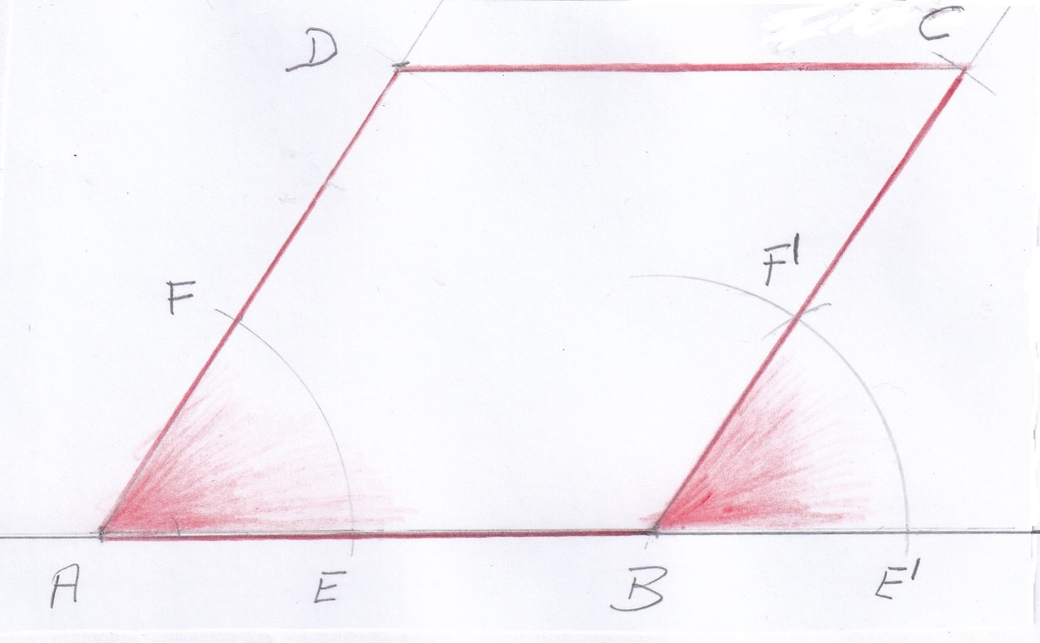
Constructie van de ruit op een vel papier met A4-formaat:
- Trek een lange horizontale lijn en pas in ’t midden een lijnstuk AB af van ca. 8cm
- Maak bij A een scherpe hoek en zet de afstand AB af op de schuine zijde → punt D
- We leren nu hoe we hoek A verplaatsen naar punt B. Trek vanuit A een willekeurige boog EF en trek dezelfde boog vanuit B → E’
- Beschouw hoek A als een opengesperde krokodillenbek. Afstand EF is hoe ver de krokodillenbek open staat. Neem afstand EF in de passer en pas die af op de boog bij punt E’ → punt F’
- Neem afstand AB in de passer en zet die afstand af op het schuine been vanuit B naar F’ → punt C.
- ABCD is de gevraagde ruit.

Eigenschappen van een ruit:
- De 4 zijden zijn gelijk
- De hoeken zijn twee aan twee gelijk
Op precies dezelfde manier kun je tegen een rechthoek aanduwen. Dan krijg je een parallellogram
